  
TRƯỜNG ĐẠI HỌC KHOA HỌC TỰ NHIÊN

KHOA CÔNG NGHỆ THÔNG TIN

🙞🙜

Môn: Quản Lý Quy Trình Phần Mềm

**NHÓM 10**

ĐỀ TÀI

**DỊCH NGOẠI NGỮ QUA ẢNH**

**TÀI LIỆU PROJECT PLAN**

GVHD: Ngô Huy Biên

TP HCM – 2014

### **MỤC LỤC**

I. MỤC ĐÍCH KẾ HOẠCH 1

II. THÔNG TIN DỰ ÁN 1

III. TÓM TẮT DỰ ÁN 1

IV. TÓM TẮT PHƯƠNG PHÁP 1

2. Tổ chức nhóm dự án 1

3. Kiểm soát thay đổi phiên bản 2

V. PHÂN CHIA CÔNG VIỆC VÀ ƯỚC TÍNH THỜI GIAN 3

VI. LỊCH TRÌNH DỰ ÁN 5

1. Sơ đồ lịch trình tổng quát 5

2. Lên kế hoạch 6

3. Quản lý rủi ro 6

4. Lấy yêu cầu và đặc tả yêu cầu 6

5. Phân tích và thiết kế hệ thống 7

6. Cài đặt hệ thống 7

7. Thiết kế kiểm thử 7

8. Chuyển giao 8

VII. ĐÁNH GIÁ RỦI RO 8

1. Những rủi ro chính của dự án 8

2. Hướng giải quyết rủi ro 9

VIII. ƯỚC TÍNH CHI PHÍ 11

IX. CHUYỂN GIAO TÀI LIỆU 12

X. KẾT LUẬN 15

# MỤC ĐÍCH KẾ HOẠCH

Kế hoạch này sẽ được sử dụng để đánh giá và quản lý dự án, sẽ là một thỏa thuận giữa các bên sau đây: Nhà tài trợ dự án, Ban chỉ đạo, quản lý dự án, nhóm dự án, và các nhân viên liên quan và / hoặc bị ảnh hưởng bởi dự án.

Kế hoạch dự án sẽ được cập nhật trong suốt thời gian thời gian của dự án.

# THÔNG TIN DỰ ÁN

|  |  |
| --- | --- |
| **Dự án** | Chương trình dịch ngoại ngữ qua ảnh |
| **Dự án Time-frame** | 21/04/2014 – 20/06/2014 |
| **Tài liệu liên quan** | Statement of Work, lịch trình dự án, quản lí rủi ro, phân tích tính khả thi. |

# TÓM TẮT DỰ ÁN

Dự án là một ứng dụng trên hệ điều hành di động android cho phép người dùng có thể chụp lại những hình ảnh có nội dung mà người dùng cần biết hoặc chọn những hình ảnh trước đó mà người dùng đã chụp, ứng dụng sẽ đưa ra kết quả có nội dung cho người dùng là những câu ngoại ngữ và dịch những câu ngoại ngữ đó sang loại ngôn ngữ mà người dùng cần biết.

# TÓM TẮT PHƯƠNG PHÁP

## Tổ chức nhóm dự án

### Nhóm phát triển dự án

|  |  |  |  |
| --- | --- | --- | --- |
| **MSSV** | **Họ Tên** | **Vai trò** | **Email** |
| 1241004 | Nguyễn Thị Hoàng Anh | Tester | [nthanh@nhom10.com](mailto:nthanh@nhom10.com) |
| 1241010 | Nguyễn Tấn Cường | Business analist | [ntcuong@nhom10.com](mailto:ntcuong@nhom10.com) |
| 1241032 | Dương Ngọc Hằng | QA, QC | [dnhang@nhom10.com](mailto:dnhang@nhom10.com) |
| 1241045 | Nguyễn Minh Hổ | Developer | [nmho@nhom10.com](mailto:nmho@nhom10.com) |
| 1241123 | Hoàng Vũ Trọng Quyền | Project manager, developer | [hvtquyen@nhom10.com](mailto:hvtquyen@nhom10.com) |
| 1241127 | Trần Đình Sao | Developer | [tdsao@nhom10.com](mailto:tdsao@nhom10.com) |
| 1241179 | Trần Tuấn Vũ | Developer | [ttvu@nhom10.com](mailto:ttvu@nhom10.com) |
| 1241182 | Võ Thị Tường Vy | Business analist | [vttvy@nhom10.com](mailto:vttvy@nhom10.com) |
| 1242185 | Nguyễn Thị Kim Yến | Designer | [ntkyen@nhom10.com](mailto:ntkyen@nhom10.com) |

### Ban kiểm soát thay đổi ( CCB)

|  |  |  |  |
| --- | --- | --- | --- |
| **MSSV** | **Họ Tên** | **Vai trò** | **Email** |
| 1241052 | Trần Việt Hùng | Technical architect | [tvhung@nhom10.com](mailto:tvhung@nhom10.com) |
| 1241123 | Hoàng Vũ Trọng Quyền | Project manager | [hvtquyen@nhom10.com](mailto:hvtquyen@nhom10.com) |
| 1241032 | Dương Ngọc Hằng | QA/QC | dnhang@nhom10.com |

## Kiểm soát thay đổi phiên bản

### Công cụ hổ trợ

* Trang web dự án: <http://nhom10/dich-ngoai-ngu-qua-anh.html>
* Project mailing lists: <https://www.facebook.com/groups10/>
* Hệ thống theo dõi vấn đề: [Exceptional](http://www.exceptional.io/)
* Hệ thống kiểm soát phiên bản: SVN - [tortoisesvn.net/](http://tortoisesvn.net/)
* Hệ thống tự động kiểm tra đơn vị: [LDRA](http://www.ldra.com/)

### Làm thế nào để thay đổi được kiểm soát

* Bất kì một thay đổi nào về yêu cầu dự án đều được theo dõi.
* CCB tổ chức họp nhóm xem xét các thay đổi về yêu cầu dự án và cho phép làm việc một cách thích hợp.
* Sau khi hoàn chỉnh tính năng của mốc quan trọng sẽ được thêm vào phiên bản.
* Sau khi hoàn thành một cột mốc quan trọng mà không có mã nguồn hoàn toàn mới phải được thêm vào phiên bản.
* Tất cả source code được commit đều phải có ghi chú và cam kết rõ ràng.

### Làm thế nào để kế hoạch dự án được cập nhật

Kế hoạch dự án này sẽ được cập nhật khi cần thiết trong suốt dự án. Nó sẽ được đặt dưới sự kiểm soát phiên bản và hướng dẫn truy cập nó trên [trang web của dự án](https://translate.googleusercontent.com/translate_c?depth=1&hl=vi&ie=UTF8&prev=_t&rurl=translate.google.com.vn&sl=en&tl=vi&u=http://readyset.tigris.org/nonav/templates/index.html&usg=ALkJrhj_U6Q7sq_dinfyX7m7t80Z4n62Eg) . Bất kỳ thay đổi kế hoạch đều phải có một thông báo tự động được gửi đến Project mailing lists.

# PHÂN CHIA CÔNG VIỆC VÀ ƯỚC TÍNH THỜI GIAN

|  |  |  |
| --- | --- | --- |
| **STT** | **TÊN CÔNG VIỆC** | **GIỜ** |
| 1 | **Lên kế hoạch** |  |
| 2 | Nêu vấn đề và giải pháp | 4h |
| 3 | Business Case | 4h |
| 4 | Lập sơ đồ hoàn cảnh công việc | 4h |
| 5 | Tìm những sản phẩm liên quan | 4h |
| 6 | Phân tích những tính năng của phần mềm | 4h |
| 7 | Tính toán ngân sách, thời gian, nhân lực | 4h |
| 8 | Báo cáo | 4h |
| 9 | Qui trình phần mềm | 8h |
| 10 | **Quản lý rủi ro** |  |
| 11 | Mục đích và phạm vi | 4h |
| 12 | Nhận diện rủi ro | 4h |
| 13 | Phân tích rủi ro | 8h |
| 14 | Phân loại rủi ro | 4h |
| 15 | Kiểm soát và giám sát rủi ro | 4h |
| 16 | Kết luận và báo cáo | 4h |
| 17 | **Lấy yêu cầu và đặc tả yêu cầu** |  |
| 18 | Gặp khách hàng và lấy yêu cầu | 16h |
| 19 | Phát thảo giao diện | 4h |
| 20 | **Thiết kế và đặc tả Use Case** |  |
| 21 | Xác định tác nhân | 2h |
| 22 | Vẽ sơ đồ Use Case và đặc tả UseCase | 14h |
| 23 | **Thiết kế và đặc tả test case cho chức năng** | **12h** |
| 24 | Vẽ Domain Model | 2h |
| 25 | Perfomance | 2h |
| 26 | Security | 2h |
| 27 | Technology | 2h |
| 28 | Báo cáo | 4h |
| 29 | Nghiêng cứu tính khả thi | 8h |
| 30 | Phát thảo công việc | 8h |
| 31 | Lịch trình dự án | 8h |
| 32 | **Phân tích và thiết kế hệ thống** |  |
| 33 | Mục đích và đối tượng | 8h |
| 34 | Thiết kế kiến trúc triển khai | 8h |
| 35 | Thiết kế kiến trúc Logic | 8h |
| 36 | **Thiết kế giao diện** | **16h** |
| 37 | **Thiết kế database** |  |
| 38 | Thiết kế ERD Diagram | 8h |
| 39 | Thiết kế Class Diagram | 8h |
| 40 | Thiết kế Sequence Diagram | 8h |
| 41 | Thiết kế Flow Chart | 8h |
| 42 | Báo cáo | 8h |
| 43 | **Cài đặt hệ thống** |  |
| 44 | Cài đặt Database | 16h |
| 45 | Cài đặt kiến trúc | 16h |
| 46 | **Cài đặt giao diện** | **16h** |
| 47 | **Cài đặt chức năng** | **40h** |
| 48 | **Kiểm thử chức năng** | **32h** |
| 49 | Báo Cáo | 4h |
| 50 | Hướng dẫn thiết lập môi trường và biên dịch mã nguồn | 4h |
| 51 | **Thiết kế kiểm thử** |  |
| 52 | Lập kế hoạch (đầu ra Test plan) | 8h |
| 53 | Thiết kế (đầu ra Test case) | 8h |
| 54 | Thực thi test case (đầu ra Test results) | 16h |
| 55 | **Báo cáo (đầu ra Test report)** |  |
| 56 | Test summary reports | 4h |
| 57 | Incident reports | 4h |
| 58 | Đánh giá (đầu ra Test analysis) | 8h |
| 59 | **Chuyển giao** |  |
| 60 | Đóng gói chương trình cài đặt | 2h |
| 61 | Giao cho khách hàng | 2h |
| 62 | Hướng dẫn cài đặt | 4h |
| 63 | Hướng dẫn sử dụng | 16h |
| 64 | Báo Cáo | 4h |
| 65 | Bảo trì |  |
| 66 | Quản lý nhóm |  |
|  | **Tổng** | **400h** |

# LỊCH TRÌNH DỰ ÁN

## Sơ đồ lịch trình tổng quát

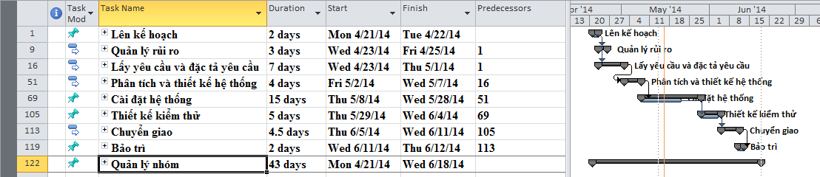

## Lên kế hoạch

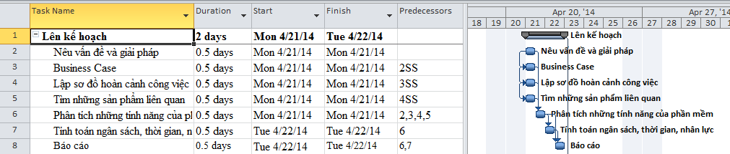

## Quản lý rủi ro

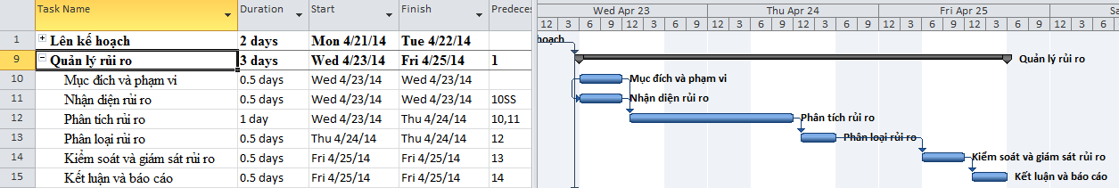

## Lấy yêu cầu và đặc tả yêu cầu

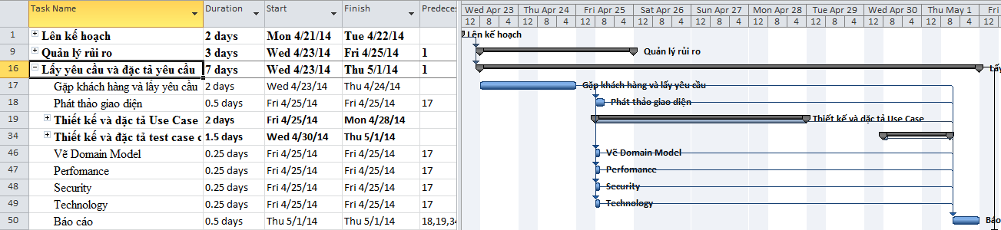

## Phân tích và thiết kế hệ thống

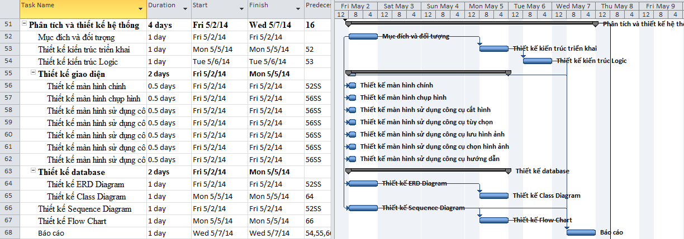

## Cài đặt hệ thống

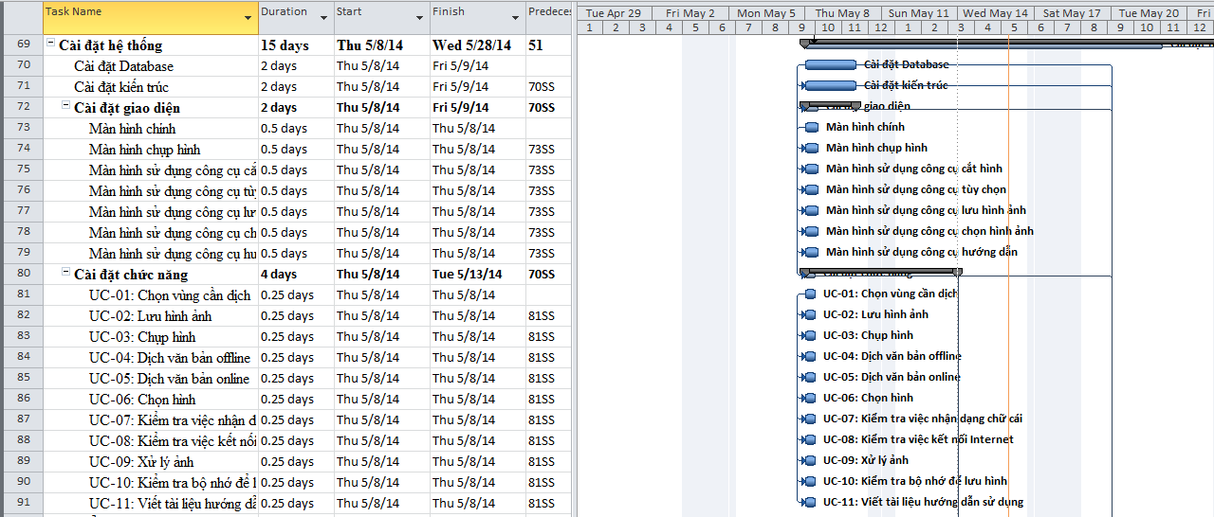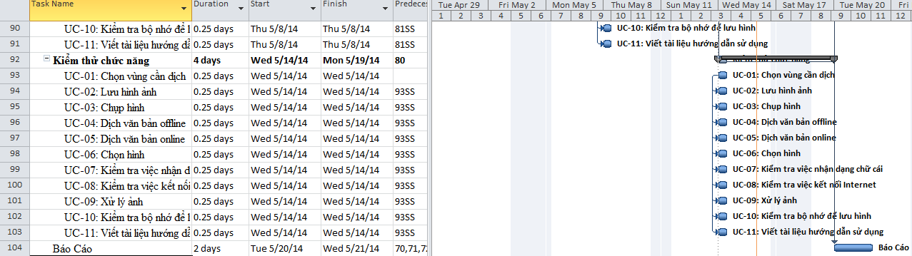

## Thiết kế kiểm thử

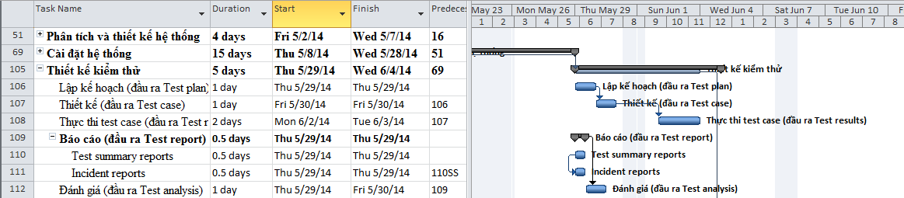

## Chuyển giao

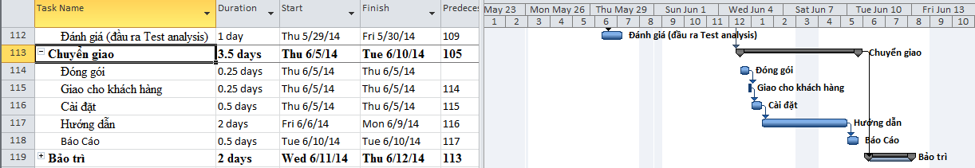

# ĐÁNH GIÁ RỦI RO

## Những rủi ro chính của dự án

|  |  |  |  |
| --- | --- | --- | --- |
| **STT** | **Mô tả** | **Mức độ rủi ro** | **Ảnh hưởng** |
| 1 | Đội ngũ phát triển chưa có kinh nghiệm về lập trình trên thiết bị di động | Thời gian cài đặt dự án | Tốn kèm thời gian, chi phí cho việc đào tạo, tìm hiểu về công nghệ. |
| 2 | Trưởng dự án chưa có kinh nghiệm quản lý dự án | Suốt thời gian dự án | Phân công công việc, ước tính thời gian, tính toán chi phí không hợp lý. |
| 3 | Yêu cầu của khách hàng không rõ ràng. | Tuần 1 | Lập trình viên hiểu sai yêu cầu, dẫn đến cài đặt sai chức năng, khách hàng không chấp nhận sản phẩm. |
| 4 | Khách hàng thay đổi yêu cầu. | Suốt thời gian dự án | Làm thay đổi toàn bộ lịch trình dự án, tốn kém về chi phí thu thập yêu cầu, phân tích thiết kế. |
| 5 | Trình độ của các thành viên không đáp ứng được yêu cầu của dự án | Suốt thời gian dự án | Mất thời gian, chi phí training, có nguy cơ tạo ra sản phẩm không đạt yêu cầu của khách hàng. |
| 6 | Lập trình viên quen làm việc theo thuyết X | Suốt thời gian dự án | Làm giảm mất tính sáng tạo trong quá trình phát triển dự án |
| 7 | Không đảm bảo nguồn nhân lực vẫn sẽ hoạt động tốt trong suốt quá trình làm việc. Có thể vì lý do cá nhân nên một vài người sẽ không đóng góp tốt cho công việc được. | Suốt thời gian dự án | Làm chậm trễ công việc của nhóm, phải phân công người làm thay |
| 8 | Phần mềm làm ra không đúng yêu cầu của khách hàng. | Tuần chuyển giao | Thiệt hại về mặt chi phí, thời gian, công sức, pháp lý… |
| 9 | Dự án bị trễ tiến độ do có dự án khác xen vào | Suốt thời gian dự án | Ảnh hướng tới tiến độ hoành thành dự án. |
| 10 | Khách hàng không thanh toán đúng hạn | Suốt thời gian dự án | Thiếu chi phí phát triển dự án |

## Hướng giải quyết rủi ro

* 1. *Đội ngũ phát triển chưa có kinh nghiệm về lập trình trên thiết bị di động.*
  + Các thành viên trong nhóm cùng nhau tìm hiểu về lập trình trên thiết bị di động
  + Cùng nhau học thêm môn học lập trình trên thiết bị di động
* Thành viên hiểu sâu lập trình android sẽ hướng dẫn lại cho các thành viên trong nhóm.
  1. *Trưởng dự án chưa có kinh nghiệm quản lý dự án*

Các thành viên trong nhóm cùng họp lại nói lên những điều được và chưa được để nhóm trưởng rút kinh nghiệm. Đồng thời ngay bản than nhóm trưởng cần tìm hiểu và học hỏi thêm

* 1. *Yêu cầu của khách hàng không rõ ràng*
* Xem xét lại project vision.
* Hẹn gặp khách hang trong thời gian gần nhất
* Lấy lại yêu cầu thật rõ ràng
  1. *Khách hàng thay đổi yêu cầu.*

Kí hợp đồng thỏa thuận

* 1. *Trình độ của các thành viên không đáp ứng được yêu cầu của dự án*
* Cần phải đào tạo thêm trình độ kiến thức cho các thành viên.
* Nhóm trường phải có bảng phân công công việc cụ thể theo trình độ của từng thành viên.
  1. *Lập trình viên quen làm việc theo thuyết X*
  + Trong nhóm cần họp lại, bàn bạc kỹ về nội quy của nhóm
  + Nếu thành viên nào không tuân thủ quá 3 lần sẽ tự động bị loài
  1. *Không đảm bảo nguồn nhân lực vẫn sẽ hoạt động tốt trong suốt quá trình làm việc. Có thể vì lý do cá nhân nên một vài người sẽ không đóng góp tốt cho công việc được.*
  + Giảm thiểu
  + Mỗi thành viên cần phải có bảng cam kết, nếu không hoạt động được thì phải báo trước thời gian và giao toàn bộ những công việc đã hoàn thành trước đó.
  1. *Phần mềm làm ra không đúng yêu cầu của khách hàng*
  + Có thể sửa chữa lại phần mềm theo yêu cầu khách hàng nhưng phải tính lại chi phí, công sức bỏ ra có thu lại được lợi nhuận không.
  + Phần mềm không sửa chữa được phải hủy bỏ hợp đồng.
  1. *Dự án bị trễ tiến độ do có dự án khác xen vào*

Phân công công việc hợp lý, ưu tiên công việc cần hoàn thành sớm. Có thể không nhận làm bất cứ dự án nào khác.

* 1. *Khách hàng không thanh toán đúng hạn*
* Phát thảo hợp đồng thỏa thuận
* Thuyết phục khách hàng trả trước một khoản tiền đã được thỏa thuận trước
* Hủy dự án nếu khách hàng không thanh toán

# ƯỚC TÍNH CHI PHÍ

* Chi phí tài nguyên

|  |  |  |  |
| --- | --- | --- | --- |
| **Tên tài nguyên** | **Số Ngày** | **Số Tiền/ Ngày** | **Tổng Tiền(đ)** |
| Hoàng Vũ Trọng Quyền | 12 | 200.000 đ | 2,400,000.00 |
| Trần Tuấn Vũ | 11 | 200.000 đ | 2,200,000.00 |
| Trần Đình Sao | 6 | 200.000 đ | 1,200,000.00 |
| Nguyễn Minh Hổ | 6 | 150.00 đ | 900,000.00 |
| Nguyễn Tấn Cường | 5 | 150.000 đ | 750,000.00 |
| Nguyễn Thị Hoàng Anh | 6 | 120.000 đ | 720,000.00 |
| Dương Ngọc Hằng | 7 | 200.000 đ | 1,400,000.00 |
| Võ Thị Tường Vy | 8 | 120.000 đ | 960,000.00 |
| Nguyễn Thị Kim Yến | 6 | 120.000 đ | 720,000.00 |
| Trần Việt Hùng | 8 | 150.000 đ | 1,200,000.00 |
| Điện thoại LG 1 | 5 | 20,000 đ | 100,000.00 |
| Điện thoại LG 2 | 5 | 20,000 đ | 100,000.00 |
| Tablet Samsum | 5 | 20,000 đ | 100,000.00 |
| Điện thoại LG 1 | 5 | 20,000 đ | 100,000.00 |

* Các chi phí khác

|  |  |  |
| --- | --- | --- |
| **Tên chi phí khác** | **Tổng Tiền** | **Khác** |
| Đi gặp khách hàng | 500,000.00 |  |
| Chi phí cho các lần họp nhóm | 1,000,000.00 |  |
| Chi phí khác | 500,000.00 |  |

* Tổng các chi phí

|  |  |
| --- | --- |
| **Tên chi phí** | **Số tiền(đ)** |
| Chi phí cho nhân viên: | 12,450,000 |
| Chi phí cho tài nguyên khác: | 300,000 |
| Chi phí khác | 2,000,000 |
| **Tổng** | **14,750,000** |

# CHUYỂN GIAO TÀI LIỆU

|  |  |  |  |
| --- | --- | --- | --- |
| **STT** | **Tên tài liệu** | **Mô tả** | **Ngày giao** |
| 1 | Kế hoạch dự án | Kế hoạch này sẽ được sử dụng để đánh giá và quản lý dự án, sẽ là một thỏa thuận giữa các bên sau đây: Nhà tài trợ dự án, Ban chỉ đạo, quản lý dự án, nhóm dự án, và các nhân viên liên quan và / hoặc bị ảnh hưởng bởi dự án.  Kế hoạch dự án sẽ được cập nhật trong suốt thời gian thời gian của dự án. | 20/04/2014 |
| 2 | Project vision | Mục đích của tài liệu Project Vision này là thu thập, phân tích và xác định những yêu cầu từ người sử dụng là “tra những câu ngoại ngữ bằng cách chụp hình qua camera hoặc chọn hình từ máy” trên thiết bị mobile của họ sử dụng hệ điều hành android.  Tài liệu tập trung những yêu cầu của những bên liên quan và người dùng cuối cũng như nguyên nhân của nhu cầu đó. Tài liệu giúp cho đội ngũ phát triễn có cái nhìn tổng quan về phần mềm cũng như định hướng phát triển. | 22/04/2014 |
| 3 | Qui trình phần mềm | Tài liệu này nhằm đưa ra qui trình cụ thể để phát triển đồ án. Bao gồm định nghĩa qui trình, vai trò của qui trình và triển khai qui trình cho đồ án, đánh giá và cải tiến qui trình. | 23/04/2014 |
| 4 | Tài liệu quản lý rủi ro | * Lập Kế họach quản lý rủi ro: Lên kế hoạch các công việc cần làm trong quá trình xử lý rủi ro: tiếp cận xác định rủi ro, mức độ ảnh hưởng rủi ro đối vơi dự án, tìm ra định hướng để giải quyết những rủi ro… * Nhận biết rủi ro: xác định yếu tố rủi ro nào ảnh hưởng tới dựán đồng thời tìm kiếm thông tin về rủi ro và đưa ra tài liệu gồm những đặc điểm của những rủi ro đó. * Phân tích tính chất và mức độ rủi ro: Xem xét những đặc điểm, sức ảnh hưởng của rủi ro đến dự án từ đó rút ra được mức độ ưu tiên giải quyết rủi ro dự án. * Kế hoạch giải quyết rủi ro: dựa vào tài liệu phân tích tính chất và mức độ rủi ro đưa ra được phương hướng cũng như biện pháp để giải hạn chế tối đa mức độ ảnh hưởng của rủi ro tới dự án.Hoặc giám sát rủi ro đã phát hiện, nhận biết rủi ro mới, cắt giảm rủi ro, và đánh giá hiệu quả của việc cắt giảm rủi ro. | 25/04/2014 |
| 5 | Tài liệu lấy yêu cầu và đặc tả yêu cầu | Tài liệu mô tả yêu cầu của người dùng dành cho ứng dụng, các chức năng và đặc tả chức năng có trong ứng dụng, phác thảo sơ lược giao diện, các thông tin về môi trường sử dụng ứng dụng. | 01/05/2014 |
| 6 | Tài liệu phân tích tính khả thi | Tài liệu cho biết tính khả thi của dự án ở nhiều mặt, qua đó nhóm phát triển sẽ quyết định tiếp tục thực hiện dự án hay dừng lại. | 03/05/2014 |
| 7 | Tài liệu phát thảo công việc | Cho biết danh sách công việc cần thực hiện | 03/05/2014 |
| 8 | Lịch trình dự án | Mục đích của tài liệu Project Schedule này là xác định lịch trình cho dự án, đồng thời phân bổ tài nguyên phù hợp và làm rõ trách nhiệm công việc của những người liên quan.  Tài liệu này giúp cho mọi thành viên trong dự án có thể biết thời gian dự án làm, công việc chi tiết và thời gian chi tiết của từng cá nhân trong dự án họ tham gia | 03/05/2014 |
| 9 | Phân tích và thiết kế hệ thống | Mục đích của tài liệu phân tích thiết kế này là thu thập, phân tích và xác định những yêu cầu ở mức cao của ứng dụng “tra từ ngoại ngữ bằng cách chụp hình” trên hệ điều hành android. Tài liệu tập trung những yêu cầu của những bên liên quan và người dùng cuối cũng như nguyên nhân của nhu cầu đó. | 07/05/2014 |
| 10 | Báo cáo cài đặt hệ thống | Báo cáo quá trình cài đặt hệ thống. | 28/05/2014 |
| 11 | Hướng dẫn thiết lập môi trường và biên dịch mã nguồn | Hướng dẫn thiết lập môi trường và biên dịch mã nguồn.  Giúp cho người đọc hiểu rõ, đặc biệt là kiểm thử viên có thể kiểm thử sản phẩm. | 28/05/2014 |
| 12 | Kế hoạch kiểm chứng (test plan) | Mô tả phạm vi, nhân lực và kế hoạch của các hoạt động test dự kiến. Nó định nghĩa các hạng mục test khác nhau, các chức năng sẽ được test, nhiệm vụ test, ai sẽ thực hiện task nào, mức độ độc lập của tester, môi trường test, các kỹ thuật thiết kế test và tiêu chuẩn kết thúc test sé được sử dụng và lý do cho việc lựa chọn bất kỳ rủi ro dòi hỏi phải lập kế hoạch dự phòng. | 29/05/2014 |
| 13 | Kết quả kiểm chứng (test report) | Báo cáo kết quả test | 04/06/2014 |
| 14 | Chương trình cài đặt | Sản phẩm hoàn chỉnh | 05/06/2014 |
| 15 | Hướng dẫn cài đặt (installation guide) | Hướng dẫn cài đặt chương trình | 05/06/2014 |
| 16 | Hướng dẫn sử dụng (user guide). | Hướng dẫn sử dụng chương trình | 05/06/2014 |
| 17 | Báo cáo chuyển giao | Báo cáo kết quả chuyển giao | 10/06/2014 |

# KẾT LUẬN

Tài liệu cho cái nhìn tổng quan và hướng xác định, thực hiện công việc một cách hợp lý, có kế hoạch. Phát triển dự án hoàn thiện dể dàng.